Chủ đề: [Giải toán 6 sách kết nối tri thức với cuộc sống] - Bài 18: Hình tam giác đều. hình vuông. hình lục giác đều.
Dưới đây Đọc tài liệu xin gợi ý trả lời Bài 4.4 trang 81 SGK Toán lớp 6 Tập 1 sách Kết nối tri thức với cuộc sống theo chuẩn chương trình mới của Bộ GD&ĐT:

Giải Bài 4.4 trang 81 Toán lớp 6 Tập 1 Kết nối tri thức
Câu hỏi: Cắt và ghép để được một cái hộp có nắp theo hình gợi ý dưới đây:
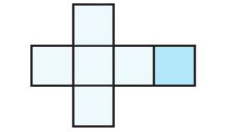
Giải
Cắt tấm bìa theo hình gợi ý rồi gấp lại thành chiếc hộp có nắp là hình vuông màu xanh.
Cách gấp: Gập 3 hình vuông 1, 2, 3, 4 theo cạnh kề với cạnh hình vuông 5 rồi gập hình vuông 6 sao cho có 1 cạnh kề với cạnh của hình vuông 1, 2, 3, 4 ta được hình lập phương.
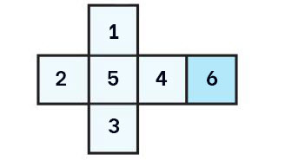
-/-
Vậy là trên đây Đọc tài liệu đã hướng dẫn các em hoàn thiện phần giải bài tập SGK Toán 6 Kết nối tri thức: Bài 4.4 trang 81 SGK Toán 6 Tập 1. Chúc các em học tốt.

